МУНИЦИПАЛЬНОЕ КАЗЕННОЕ УЧРЕЖДЕНИЕ КУЛЬТУРЫ
«ЦЕНТРАЛЬНАЯ МЕЖПОСЕЛЕНЧЕСКАЯ БИБЛИОТЕКА»
КИРОВСКАЯ ЦЕНТРАЛЬНАЯ БИБЛИОТЕКА

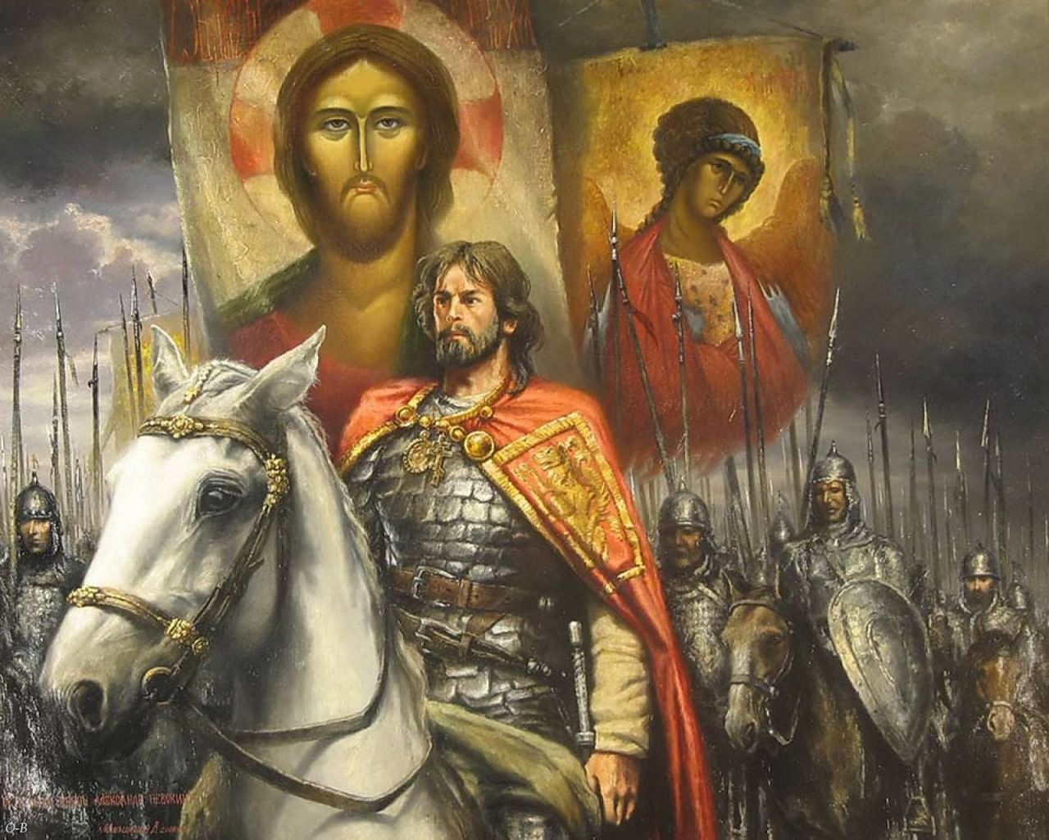

Жизнь, ставшая житием

Рекомендательный список литературы из фонда Кировской центральной библиотеки и электронных ресурсов из фонда Президентской библиотеки

Кировск
2021
Александр Невский – великое имя России

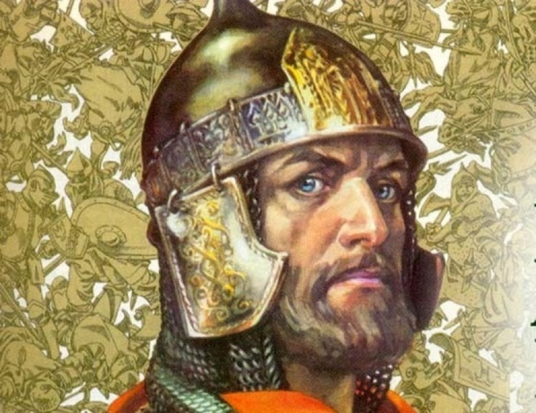
«Соблюдение Русской земли от беды на востоке, знаменитые подвиги за веру и землю на западе доставили Александру славную память на Руси и сделали его самым видным историческим лицом в древней истории от Мономаха до Донского». Сергей Соловьев, историк

Жизнь князя Александра Невского издавна привлекала внимание историков, богословов, исследователей.
Александр Ярославич родился 13 мая 1221 г. в Переславле - Залесском. Он был прямым наследником великих киевских князей - Владимира, Крестителя Руси, и Ярослава Мудрого; среди его знаменитых предков Юрий Долгорукий и Всеволод Большое Гнездо.
С детских лет Александра стали обучать ратному искусству. Начали с умения владеть мечом. Меч был как настоящий, около 90 сантиметров длиной, но сделанный из мягкого и легкого дерева −липы. Затем меч стал тверже и тяжелее − из дуба или ясеня. Княжича учили сидеть на боевом коне, стрелять из лука, владеть копьем и метать сулицу − русский дротик, защищаться щитом, биться палицей и секирой.
Будущий полководец познавал науку командования дружиной: как водить ее в походы, вести разведку, становиться укреплѐнным лагерем, устраивать врагу засады, строить войско в битвах. Стать хорошим князем без ратного дела в те времена было нельзя. Но не только воинскому искусству учили маленького Александра. Игумен Симон объяснял ему Библию и Евангелие, читал древнерусские летописи. Учили княжича письменности и счёту – арифметике.
В пятнадцать лет Александр принял участие в успешном походе отца против немецких рыцарей-крестоносцев. Через год он стал князем-наместником вольного города Новгорода, который являлся по образу правления древнерусской республикой. Новгород к тому времени был одним из самых богатых и крупных городов Европы. Сюда не дошли полчища хана Батыя. Поэтому и устремились на Новгород крестоносцы, чтобы завоевать эти земли русичей.
В1240 году в первый крестовый поход на Северную Русь отправился шведский полководец ярл Ульф Фаси, который планировал захватить Неву и Ладогу, закрепиться там, перерезать торговые пути новгородцев и диктовать свои условия. Узнав о приходе шведов в новгородские земли, князь Александр привел свою дружину в триста воинов на центральную площадь города перед храмом святой Софии. Сюда же вечевой колокол собрал жителей города. Полководец «укрепил» сердца русских людей речью, сказав напоследок: «Не в силе Бог, но в правде. Пойдем и победим врага!».
Победа на берегах Невы была блестящей. Убитые шведы покрыли все боевое поле. Новгородцев погибло всего 20. Поход шведских рыцарей на Русь был отбит. За мужество и полководческое искусство народ прозвал князя Александра Ярославича Невским. Под таким именем он и вошѐл в историю нашего Отечества. Александр будет противостоять любым попыткам западных соседей воспользоваться монгольским нашествием и завладеть русскими землями. После разгрома шведов на Неве в 1241 году Александр Ярославич выбьет оккупантов из Копорья, в 1242 году – из Пскова и разгромит войско Ливонского ордена на льду Чудского озера.
5 апреля 1242 года произошло решающее сражение на льду Чудского озера у Вороньего камня, вошедшее в историю как «Ледовое побоище». Немецкие войска потерпели сокрушительное поражение. Ливонский орден был вынужден заключить мир, по которому крестоносцы отказывались от притязаний на русские земли, а также передавали русским часть Латгалии. В истории военного искусства эта победа имела исключительное значение: русское пешее войско окружило и разгромило рыцарскую конницу и отряды пеших кнехтов задолго до того, как в Западной Европе пехота научилась одерживать верх над конными рыцарями. Это талантливый полководец продумывал тактику борьбы, вводил элемент неожиданности, умело использовал погодные условия, особенности местности, где проходили сражения, устраивал засады. А ещѐ он долго преследовал покорѐнного врага, изматывая до конца его силы, чтобы неповадно было ему вновь нападать на Русь.
Победа в этой битве поставила Александра Невского в ряд лучших полководцев того времени.
В дальнейшем Александр Невский продолжал укреплять северо-западные границы Руси. В 1251 г. он послал посольство в Норвегию, результатом которого стало первое соглашение между Русью и Норвегией, а также совершил успешный поход в Финляндию против шведов, предпринявших новую попытку закрыть русским выход к Балтийскому морю.
Александр прилагал много усилий для укрепления великокняжеской власти в стране. Его политическая линия способствовала предотвращению разорительных нашествий татар на Русь. Несколько раз он сам ездил в Золотую Орду, добившись освобождения русских от обязанности выступать войском на стороне татарских ханов в их войнах с другими народами. В 1262 г. вспыхнули волнения в суздальских городах, где были перебиты ханские баскаки и изгнаны татарские купцы. Чтобы умилостивить татарского хана, князь лично отправился с дарами в Орду. Хан удерживал его подле себя всю зиму и лето, и только осенью русский князь получил возможность вернуться во Владимир, но по дороге заболел и 14 ноября 1263 г. скончался в Городце. Его тело было погребено во владимирском монастыре Рождества Богородицы.
В 1280-х гг. во Владимире началось почитание Александра Невского как святого.
В1547 г. Александр Невский канонизирован Русской православной церковью в лике благоверных при митрополите Макарии на Московском Соборе. В 1724г. по приказу Петра I перевезли останки Александра Невского из Владимира в Санкт-Петербург и перезахоронили их в монастыре, который в его честь назвали Александро-Невской Лаврой.
В1725 г. Екатериной I был учреждѐн и предназначался для награждения, как военных, так и гражданских лиц Орден Святого Александра Невского. 29 июля1942 г. в СССР был учреждѐн новый орден Александра Невского как военный орден для награждения командного состава Красной Армии. С 2010 г. Орден Александра Невского вновь входит в государственную наградную систему Российской Федерации, а также утверждены его статут и описание.
В 2009 г. победителем телевизионного конкурса «Имя России» признан святой благоверный князь Александр Невский.
Святой благоверный князь Александр Невский, небесный покровитель Санкт-Петербурга – одна из самых значимых и почитаемых фигур в российской истории.

Предлагаем вашему вниманию рекомендательный список
художественных произведений и статей из Единого фонда МКУК «ЦМБ», раскрывающих образ князя Александра – полководца, дипломата, выдающегося государственного деятеля и святого.
Литература в списке расположена в алфавите авторов.

Книги

Васильев, Б. Л. Александр Невский: [роман] / Б. Л. Васильев. — М.: Вагриус, 2006. — 447с.
Князь Александр Ярославич, оставшийся в истории российской и памяти народной под прозванием Невский, отважный воин, мудрый правитель, тонкий дипломат. Он разбил войско шведов, победил немецких рыцарей-крестоносцев в Ледовом побоище, устранил угрозу нападения на Русь с Запада и сумел установить мир с Золотой Ордой и Литвой.
Владимиров, В. В. Как Александр Невский немецких рыцарей разгромил и о чем он с ханом Батыем договаривался / В. В. Владимиров. — Москва: Капитал, 2016. — 47,(1)с.: ил. — (История для детей).

Воскобойников, В. М.
Святой Александр Невский: [повесть] / В. М. Воскобойников; худож. Ю. Черепанов. — СПб.: Амфора, 2013. — 59 с.: ил. — (Рассказы о святых).
Святой благоверный князь Александр Невский был великим полководцем, оборонявшим западные пределы Русской земли. Но для защиты Отечества от монголо-татар он избрал не меч, а христианское смирение…

Карпов, А. Ю. Великий князь Александр Невский / А. Ю. Карпов. — М.: Молодая гвардия, 2010. — 327 с. — (Жизнь замечательных людей: Малая серия: сер. биогр.;)
Книга, предлагаемая вниманию читателей, построена не вполне обычно. Это не просто очередная биография князя. Автор постарался собрать здесь все свидетельства источников, касающиеся личности князя Александра Ярославича и проводимой им политики, выстроив, таким образом, подробную хронику сорока четырех лет земной жизни великого князя. Именно подлинные документы эпохи и составили основу повествования.

Крутогоров, Ю. А. Александр Невский / Ю. А. Крутогоров; худож. А. Чаузов. — М.: Белый город, 2004. — 47с.: ил. — (История России).
Серия "История России" - единственная в своем роде серия книг для детей, наиболее полно раскрывающая перед юным читателем весь уникальный мир русской истории. Серия выпускается с 1998 г. и насчитывает уже более 50 книг. Интересный текст и хорошее иллюстрирование сделали ее очень популярной. Одна из книг серии посвящена А. Невскому.

Ларионов, В. Е. Александр Невский и Даниил Галицкий: рождение Третьего Рима / В. Е. Ларионов. — Москва: Вече, 2015. — 318 с. — (Неведомая Русь)
Книга предлагает принципиально новый взгляд на личность и деяния князя Александра Невского. Автор рассматривает князя одновременно с позиции светской историософии и православной традиции. Читатель узнает о политической тактике Невского, о его прозорливости как в вопросах выстраивания отношений с Золотой Ордой и агрессивными западными соседями Руси, так и в вопросах духовного характера. Особое внимание автор уделяет крупному политическому деятелю и полководцу - князю Даниилу Романовичу и его отцу князю Роману Мстиславичу Галицким. В книге раскрывается ряд важных причин, по которым князь Даниил не стал ключевой фигурой русской истории.
Мосияш, С. П. Александр Невский: роман-трилогия / С. П. Мосияш. — М.: Армада, 1994. — 620 с. — (Рюриковичи).
Историческая трилогия С. Мосияша посвящена выдающемуся государственному деятелю Древней Руси — князю Александру Невскому. Одержанные им победы приумножали славу Руси в нелегкой борьбе с иноземными захватчиками.

Черницкий, А. Александр Невский / А. Черницкий. — Минск: Современный литератор, 2001. — 191. с.: ил.
Первая половина XIII века - самое трудное время в истории Руси: с востока шли, уничтожая все на своем пути, Монгольские орды, с севера угрожали шведы, с запада надвигались рыцари-крестоносцы, поднялась против и католическая церковь. И вот в такой обстановке довелось князю Александру Ярославовичу и его дружинам встать на защиту православной Руси. А ему не было еще и двадцати лет.

Югов, А.К. Ратоборцы: Эпопея в 2-х кн./А. Югов. - М.: Патриот.-1990.- 541 с.- (Б-ка «Отчизны верные сыны»).
Знаменитый исторический роман-эпопея повествует о событиях XIII века, об очень непростом периоде в русской истории. Два самых выдающихся деятеля своего времени, величайшие защитники Земли Русской - князья Даниил Галицкий и Александр Невский. Время княжения Даниила Романовича было периодом наибольшего экономического и культурного подъёма и политического усиления Галицко-Волынской Руси. Александр Невский - одно из тех имен, что известны каждому в нашем Отечестве. Князь, покрытый воинской славой, удостоившийся литературной повести о своих деяниях вскоре после смерти, канонизированный церковью; человек, чьё имя продолжает вдохновлять поколения, живущие много веков спустя.
Ян, В.Г. К «Последнему морю». Юность полководца: Романы/А. Ян. - М.: ЭКСМО.- 1994.-556 с.
В исторической повести В. Яна рассказывается о детстве и юности князя Александра, об избрании его новгородским князем в тяжелое для Руси время монголо-татарского нашествия, когда проявился его полководческий талант. Последние главы посвящены победам Александра Невского - над шведами на реке Неве в 1240 году и над немецкими крестоносцами на Чудском озере, в Ледовом побоище в 1242 году.
Для среднего школьного возраста.

Статьи
Алексеев, С. Т. Александр Невский: жизнь, ставшая судьбой. / Сергей Алексеев // Родина. — 2013. — №8 . — С. 2-5.
В статье рассказывается об одном из самых почитаемых на Руси святых - Александре Невском, прославленном полководце и мудром правителе, жизнь которого, наполненная духовными и ратными подвигами, оказала определяющее влияние на развитие Русского государства. В самое трудное для отечества время он сумел доказать западному миру, что, несмотря на всю тяжесть татарского ига, Русь в состоянии защитить свою самостоятельность и православную веру.

Антоненко, С. Выстоявший среди руин/Сергей Антоненко//Наука и религия.-2021.-№4.-с.28-32
Образ А. Невского с богословско-культурологической точки зрения.

Бестужева-Лада. С. Защитник рубежей российских/Светлана Бестужева-лада//Смена.-2012.-№3.-с.4-18.
Александр Невский.

Глезеров, С. Наследники по прямой/Сергей Глезеров//СПб. ведомости.-2020.-25июня.-(№108).- с.6
Почитание Александра Невского, начатое московскими князьями, продолжили последующие поколения россиян.
Дьякова, В. Не в силе Бог, а в любви – это правда/Виктория Дьякова//Темные аллеи.-2021.-№1.-с.13-21.
Александр Невский и его жена Александра (Параскева).

Краснов, О. Александр Невский в мировой сети/Олег Краснов//СПб. ведомости.-2021.-15 февраля.- (№26).- с.8.
Сайт, посвященный 800-летнему юбилею А. Невского.
https://anevsky800.ru/

Кудряшов, К. Князь стратегического назначения/Константин Кудряшов//Аргументы и факты.-2020.-№22.- с.19.
Александр Невский дважды спасал русский народ от исчезновения.

Лавренченко, М. 11 мифов об Александре Невском/Михаил Лавренченко//Вокруг света.-2016.-№9.-с.106-11.
Новоселова. Е. В чем правда, князь?/Елена Новоселова//Российская газета.-2021.-7 апреля – (№73). - с. 15.
Почему Александра Невского так любят политики и кинематографисты.

Ранне, А. Святой Благоверный великий князь Александр Невский и Великий Новгород / Александр Ранне // Родина. — 2013. — №8 . — С. 7-10.

Сальникова, О. Тайна мощей Александра Невского/Ольга Сальникова//Аргументы и факты.-2021.-№12.-с.13.
Что нашли эксперты внутри серебряной раки.

Скворцова. Е. Александр Невский проложил великий северный путь/Елена Скворцова//Собеседник.-2021.-№12.-с.14.
Что мы еще не знаем об Александре Невском: беседа с директором Санкт-Петербургского института истории РАН Алексеем Сиреновым.

Хорошавин, С. Неледовое побоище?/Сергей Хорошавин//Аргументы и факты.-2021.-№14.-с.14
Правда и миф о самой известной победе Александра Невского.

Обзор документов из фонда Президентской библиотеки, посвященных князю Александру Невскому

Предлагаем ознакомиться с обзором некоторых документов из электронной коллекции Президентской библиотеки «Александр Невский (1221-1263)».

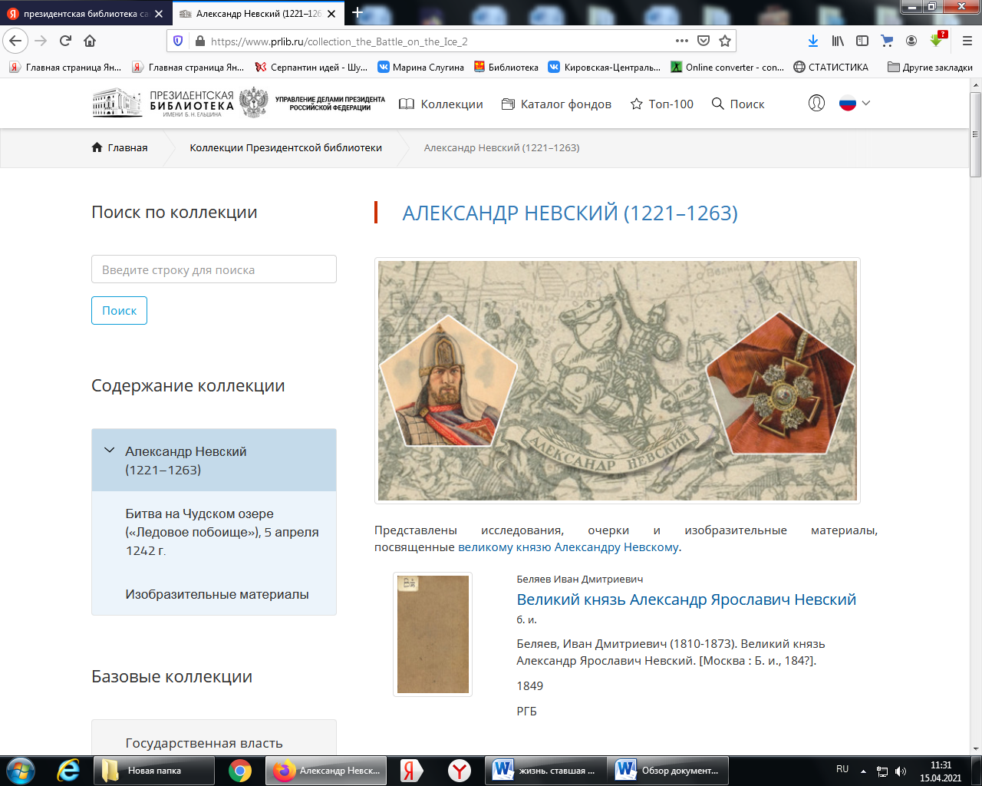
В ней представлены исследования, очерки и изобразительные материалы, посвященные великому князю Александру Невскому.
Житие святого благоверного князя Александра Невского.- Москва: издание книгопродавца Манухина, 1867.- 72 с.
В этом уникальном документе, представляющем собой жизнеописание Александра Невского, кроются все ответы на вопросы, касающиеся его канонизации.
Великий князь Александр Невский, не проигравший ни одного сражения, во время правления которого Русь в битвах отстояла свою независимость от Запада, а в дипломатических отношениях с Востоком сохранила себя в условиях татаро-монгольского нашествия, был канонизирован Русской православной церковью в 1547 году.
Данное издание будет интересно ценителям жизнеописаний святых.
Беляев, Иван Дмитриевич. Великий князь Александр Ярославич Невский/.- [Москва: Б. и. , 184?].- 42 с.
В своей работе автор освещает жизнь и деятельность великого русского полководца и государственного деятеля Александра Невского. Особое внимание уделяется полководческой деятельности и передовому военному искусству Александра Невского.
Повествование начинается с описания состояния Руси во второй четверти XIII века. Затем дается оценка русских вооруженных сил и сил немецко-шведских агрессоров. Автор подробно описывает ход битвы и разгром Ливонского ордена. В заключение рассматривается деятельность Александра Невского после Ледового побоища.
Книга предназначена для широкого круга читателей.
Воскресенский, Николай Александрович. Святый благоверный великий князь Александр Невский: памяти царя-миротворца: краткое жизнеописание/ [свящ. Н. Воскресенский].- Москва: типо-лит. И. Ефимова, 1898.- 54 с.
«О, витязь! делами твоими
Гордится великий народ,
Твое громоносное имя
Столетия все перейдет!»
Строками Алексея Толстого из стихотворения «Курган» начинается книга об Александре Невском. Произведение рассказывает о том, как выглядел Александр Невский, какими чертами характера отличался. Читатель узнает, почему Александр Невский относится к числу народных вождей и Божьих избранников, почему он провозглашается автором великим тружеником земли русской, увенчанным небесной славой.
Данное издание будет интересно ценителям жизнеописаний святых.
Холодный, Григорий Макарович. Жизнь и деятельность великого князя Александра Ярославича Невского в связи с событиями на Руси в XIII столетии/ составил Г.М. Холодный.- Тамбов: типография Д.С. Семенова, 1883.- 243 с.
С помощью этого издания можно познакомиться с Александром Невским, одним из самых выдающихся деятелей на Руси в XIII столетии, через призму исторических событий того печального для страны периода.
Автор описывает Александра Невского как образец глубокой государственной мудрости, труда, энергии и самопожертвования ради пользы Русской земли.
Текст данной книги основан на летописях. Несмотря на обрывочность сведений, составляющих трудность для разъяснения многих важных событий, издание получилось цельным и достойным внимания.
Кротков, Сергей. Невская битва и Ледовое побоище: Исторический очерк/ [соч.] Сергея Кроткова.- Изд. 2-е.– Москва.- 1900.- 45 с.
«Не в силе Бог, а в правде» – этой русской пословицей начинается книга «Невская битва и Ледовое побоище», исторический очерк Сергея Кроткова. Издание выпущено в серии «Рассказы из русской истории» при поддержке Московского общества распространения полезных книг.
В тяжелые годы монгольского нашествия русскому народу пришлось отражать натиск немецких и шведских феодалов. Шведское правительство направило против Руси крупные силы под предводительством князя Ульфа Фаси и зятя короля — Биргера. Целью этого похода был захват Ладоги, а в случае удачи и самого Новгорода. Грабительские цели похода, по обыкновению, прикрывались фразами о том, что его участники стремятся распространить среди русских людей «истинную веру» — католицизм.
В дальнейшем в повествовании подробно описываются главные битвы Александра Невского.
Книга предназначена для широкого круга читателей.
Мавродин, Владимир Васильевич. Ледовое побоище/ проф. В. Мавродин.- Москва: Госполитиздат, 1941.- 15, [1] с.
Данное издание было выпущено в начале Великой Отечественной войны. В это непростое для советского государства время руководство страны осознавало, каким мощным идеологическим потенциалом является история. В ряду национальных героев особое место стали занимать военачальники, отличившиеся в сражениях или боровшиеся за освобождение страны от захватчиков. Среди них – князь Александр Невский, одержавший победу над немецкими рыцарями-крестоносцами. Образ Александра Невского и история его борьбы с немецкой экспансией приобрели необыкновенную актуальность.
Книга предназначена для широкого круга читателей.
Ледовое побоище/ С. Глязер; рисунки Л. Смехова.- Москва: Наркомпрос РСФСР.- 1941.- 14, [2] с.
Данное издание представляет собой произведение детской литературы, выпущенное в серии «Военная библиотека школьника». Носит патриотический характер.
Автор подробно описывает элементы экипировки русских воинов: «Кто был побогаче, тот носил длинную рубаху из толстой материи, на которую нашивались рядами железные кольца. Другие надевали железные кольчуги. Для того чтобы кольчуга не поранила тело, под ней носили толстый стеганый кафтан... Щиты были деревянные, обтянутые кожей, окрашенные ярко-красной краской. На голове воины носили стальные, медные или железные шлемы. Простые воины вместо кольчуг надевали толстые стеганые кафтаны, подбитые пенькой. В пеньке прокладывались куски железа. Матерчатые стеганые шапки, также набитые пенькой, заменяли собой шлемы».
Издание предназначено для школьников среднего и старшего звена.

